# RTC测试

测试目的：测试有供电和备用电池两种情况下RTC的时钟是否正常运行。

测试方法：

将rtc.c和rtc.h加入工程中，rtc.main.c作为main函数。在上电情况下，通道串口观察，如图1所示，时间可以正常显示。然后将开发板上的电池VBAT和3.3v相连之后断电一会后，在接上电源，如图2所示，可以观察到显示的时间依然没有停止计时，测试成功.

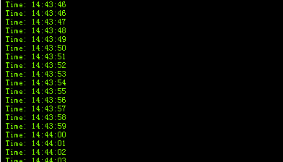

图1

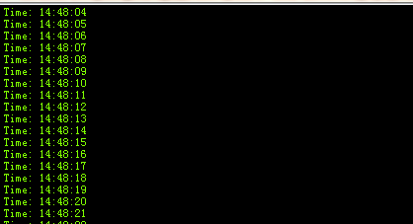

图2